Proyecto TREA
Pautas para la Interfaz de Usuario
Versión 2.1

Historia de revisiones
Fecha | Versión | Descripción | Autor
23/08/2014 | 1.0 | Documento de interfaz de usuario | Guillermo Kuster
24/08/2014 | 1.1 | Verificación SQA | Ari Chamlian
29/08/2014 | 2.0 | Documento de interfaz de usuario | Guillermo Kuster, Santiago Rama
30/08/2014 | 2.1 | Verificación SQA | Ari Chamlian

Contenido

1. Objetivo 3
2. Tipo de aplicación 3
3. Tipo de usuarios 3
3.1. Usuario encargado de la gestión de formularios 3
3.2. Usuario general 3
4. Interfaz de Usuario según requerimientos 3
5. Interfaz de Usuario: aspecto visual 4
5.1. Consideraciones generales 4
5.2. Colores 4
5.3. ScreenShots 4

- Objetivo
El propósito de este documento es fijar las pautas de diseño de interfaz de usuario según los requerimientos relevados en la reunión con el cliente. Además, pretende dar un pantallazo general del aspecto visual de la interfaz gráfica.

- Tipo de aplicación
Se trata de un proyecto web desarrollado con la tecnología Python/Django. El objetivo es construir una aplicación para la gestión de formularios dinámicos; esto es, permitir a INEFOP desarrollar sus formularios de forma dinámica, con la posibilidad de modificarlos y crearlos a demanda.
Además, ofrecer estadísticas que reflejen el análisis de los datos obtenidos por los distintos formularios.

- Tipo de usuarios
Se diferenciaron dos tipos de usuarios para la utilización de la aplicación, el usuario encargado de la gestión de los formularios y sus respectivas versiones y los usuarios generales que llenarán los formularios.

  - Usuario encargado de la gestión de formularios
Los usuarios encargados de la gestión de los formularios deberán tener conocimientos básicos para la utilización de la aplicación. Podrán crear nuevos formularios, crear nuevas versiones de un formulario ya existente, así como ver estadísticas de los resultados obtenidos por versión, por formulario.

  - Usuario general
Los usuarios generales encargados del llenado de los formularios no poseen restricciones de ningún tipo para el uso de la aplicación, por lo que será de vital importancia la usabilidad de los formularios publicados.
Por lo tanto, los formularios publicados deben poder resultar fáciles y cómodos de usar e intuitivos para el usuario general.

- Interfaz de Usuario según requerimientos
El cliente especificó que la aplicación se realizada en Python/Django y sea compatible con los browsers Chrome, Firefox, e IE en su última versión.

Los requerimientos relevados en la reunión fueron los siguientes:

- Interfaz responsive para el llenado de formularios.
- Drag and Drop de campos para la edición y creación de nuevas versiones de formularios.
- Formularios multipágina
- Los formularios publicados deben realizar su respectiva validación sin realizar refresh de la página.
- Los formularios multipágina deben pasar de una página a otra sin refrescar.
- Interfaz de Usuario: aspecto visual
  - Consideraciones generales
No se especificaron diferencias de interfaz entre los distintos usuarios de la aplicación. Sin embargo, el cliente hizo especial hincapié en la necesidad de una interfaz amigable, intuitiva y fácil de usar para los formularios publicados que serán llenados por usuarios generales.
Además, el cliente proporcionó total libertad para el uso de templates y reutilización de componentes a nivel de interfaz de otras aplicaciones.

  - Colores
No se relevaron requerimientos especiales sobre la utilización de colores en la reunión con el cliente. Se decidió utilizar colores similares a los empleados en la web de INEFOP.

  - ScreenShots
- Log in

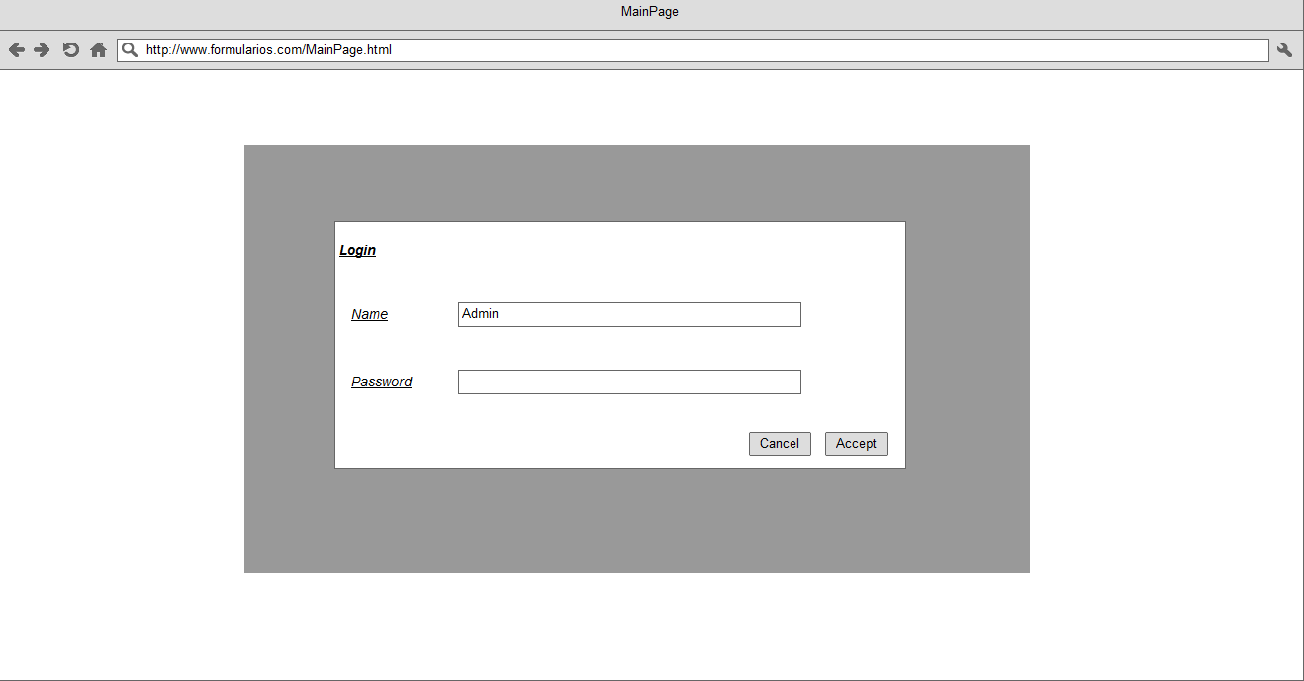

- Main Page

El contenido de la Main Page aún no ha sido determinado. Se consultó con el cliente y no tuvo sugerencias al respecto.

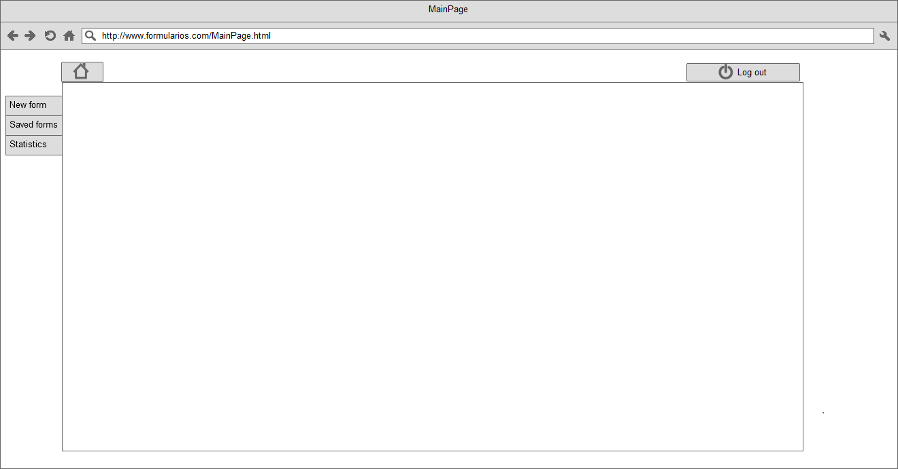

- NewFom

El cliente mostró agrado por diferenciar la generación del formulario en dos instancias diferentes: el diseño del formulario y su lógica. Sin embargo, no estuvo de acuerdo con diseñarlo de forma secuencial (“next”, “back”), sino que modelarlo como dos botones dentro de la pestaña ‘new form’.

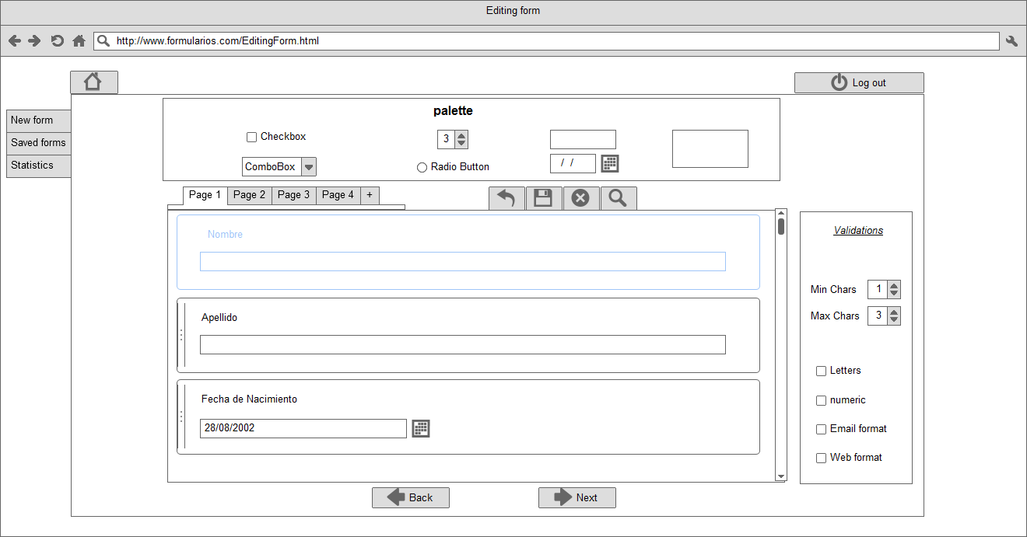

- New form (lógica de bifurcación)

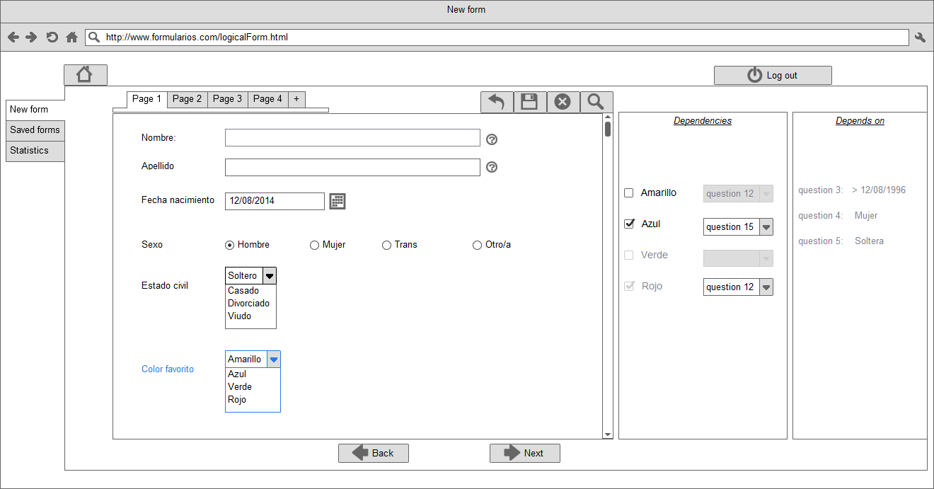

- Preview lógica de bifurcación

Se ofreció al cliente el diseño de un preview de la lógica de bifurcación del nuevo formulario. Se muestra un grafo, donde cada nodo representa una pregunta. Al clickear un nodo, se muestran las aristas incidentes y salientes sobre dicho nodo, que representan las dependencias de la pregunta en cuestión.

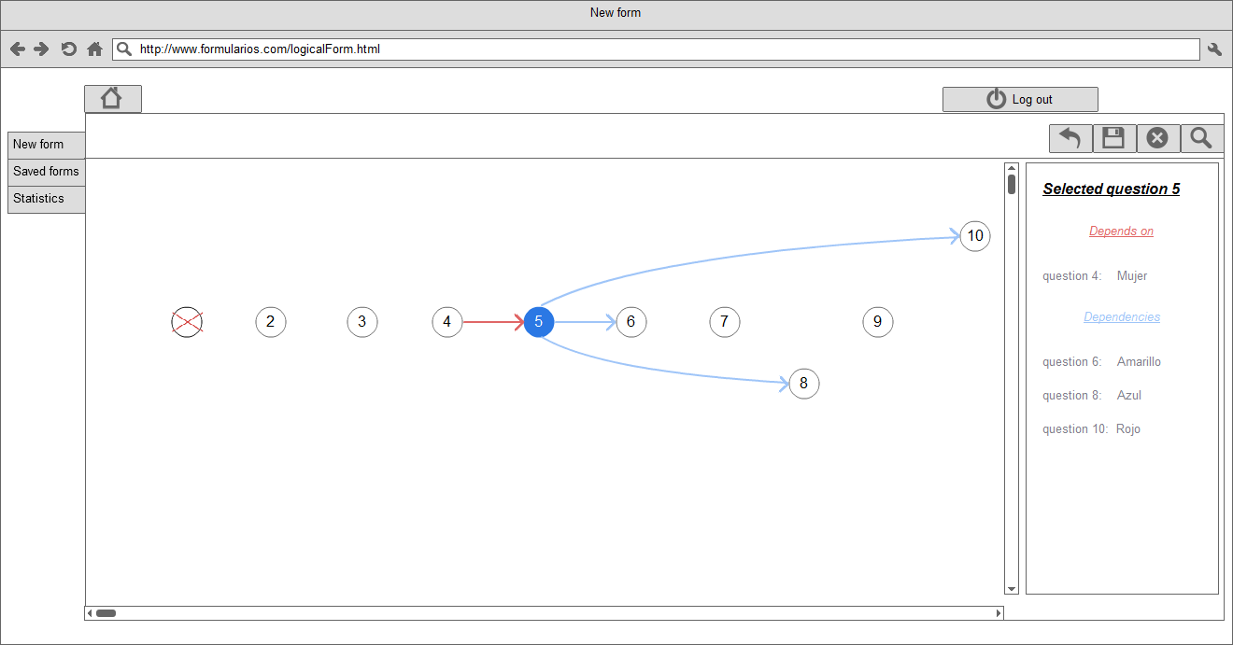

- Saved Forms

